**智力的塑造：社会与环境的深刻影响**

**引入**

生活中，我们偶尔会碰到一些“天才少年”，他们通常拥有更丰富的知识技能，表现出更强的问题解决能力、思考能力和情绪推理能力，以独特的方式感知世界并与世界互动。

在和这些“天才”交往时，我们可能会想：“为什么ta的智商这么高？”“难道是ta的基因更好，是真正的天才？”“还是因为ta受到了更好的教育，赢在了起跑线上？”

事实上，**智力**与**基因和环境**的关系吸引了许许多多的研究者，在思想的碰撞中，科学家们对这个问题也提出了众多理论，试图揭示智力的奥秘。

**基因：智力的“钢铁链条”**

Arthur Jensen认为，智力是由基因决定的。他认为智力是一种超越文化、社会历史甚至物种的特质，是大脑发育完全后解决日常认知问题的能力。

Jensen计算了不同智力测试间的正相关性，并将这种相关性被称为g。通俗来说，g就是隐藏在不同的智力测试分数后面，答题者的一般智力因子。

为了支持智力主要由遗传因素决定这一观点，双胞胎研究被广泛采用。有研究发现，在出生时就被分开的同卵双胞胎，他们虽然在完全不同的环境中长大，但是他们的智商测试结果却惊人地相似。这就像是基因在说：“看我的力量！”这表明，我们天生的遗传密码在智力发展中起着关键作用。（感觉这里在说假设而不是研究结果）

随着我们长大，我们的智力越来越受到基因的控制，而不是我们成长的家庭环境。Jensen甚至认为，智商的差异80%来源于基因差异，还有20%来源于运气（好运或厄运任何时候都有可能发生），和家庭环境完全没有关系。另外他还提出，不同种族和文化间的智力差异主要也是由遗传差异造成的。

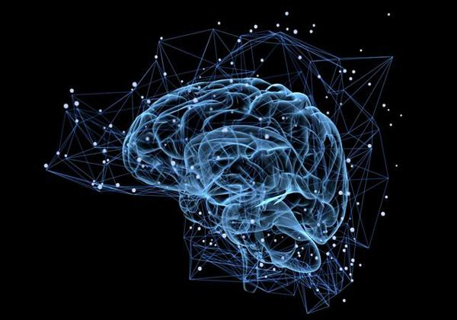Arthur Jensen强调了基因在智力发展中的核心作用，将智力的遗传基础比作一条坚不可摧的“钢铁链条”，形象生动地揭示了基因对个体智力的深远影响

**从基因到社会变迁**

在探讨人类智力的奥秘时，我们往往被基因和天赋的讨论所吸引。然而，James R. Flynn在他的研究中提出了一个颠覆传统观念的观点：智力并非固定不变，而是深受社会历史环境的影响。

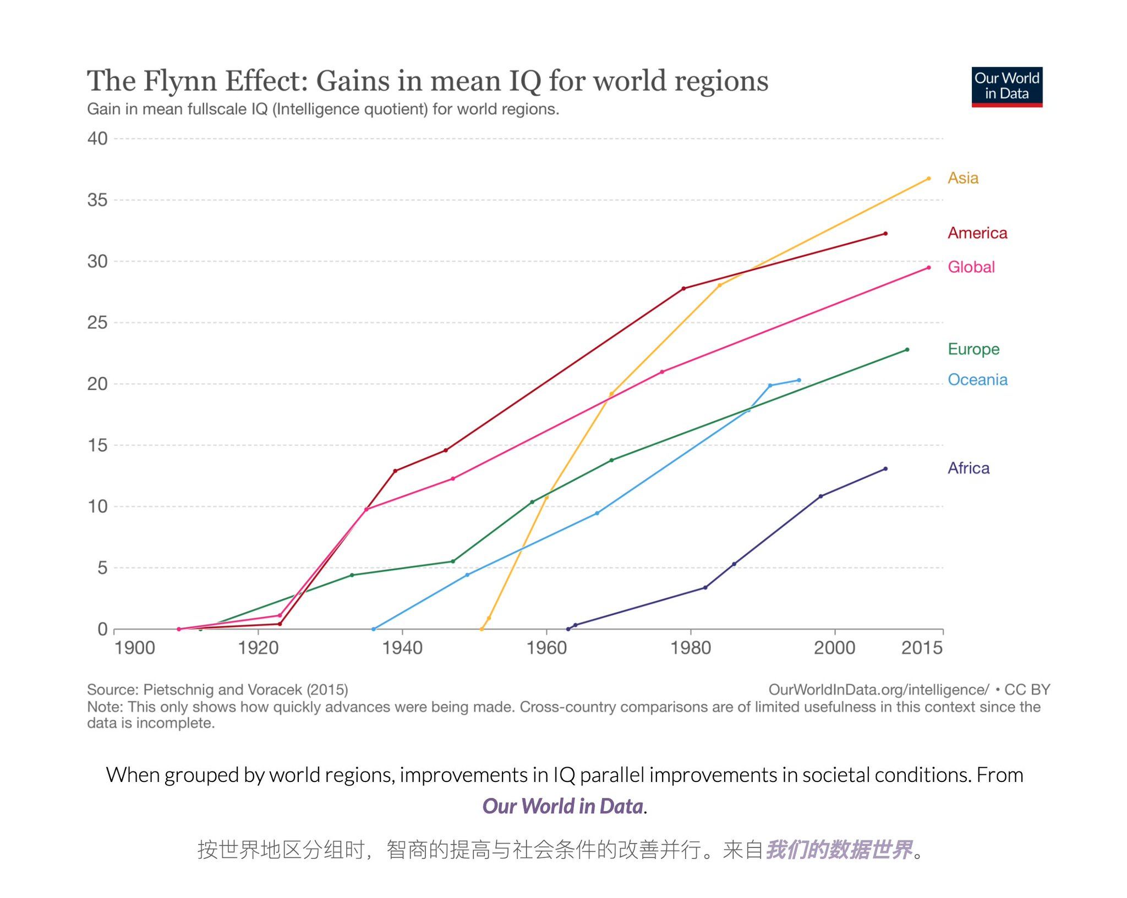Flynn的研究揭示了一个有趣的现象：在过去的几十年里，全球范围内人们的IQ分数呈现出显著的增长趋势，这就是所谓的“Flynn效应”。例如，美国人在1932年至1978年间平均IQ分数提高了14点；荷兰男性在1952年至1982年间，通过Raven's Progressive Matrices测验的IQ分数更是增加了20点。如果按照这种增长趋势推算，1900年的平均IQ分数仅为70，这意味着当时大多数人的智力水平接近智力障碍的标准。显然，这种结论是不合逻辑的。

Flynn指出，IQ分数的增长并不意味着遗传意义上的智力提升，而是反映了社会历史环境的变化对认知能力的影响。20世纪以来，随着科技的发展、教育的普及、信息传播方式的变革，以及社会对逻辑推理和抽象思维的需求增加，人们接触到的复杂认知任务越来越多，这促使了个体认知能力的提升。换句话说，IQ分数的增长实际上是社会进步的一个标志，而非生物进化的结果。

**社会趋势对智力发展的挑战**

尽管Flynn效应表明社会环境对智力发展具有重要影响，但近年来的一些社会趋势却可能对这一进程产生负面影响。例如，单亲家庭的增加可能导致家庭中成人与儿童的比例下降，进而影响儿童的认知发展环境。（比例是下降吗？独生子女家庭增加成人儿童比例会升高吧）此外，学生对学校文化的疏离感增强、工业进步创造的更多简单服务工作而非专业职位等因素，也可能阻碍年轻一代认知能力的提升。

然而，这些趋势并不意味着个体自主性的丧失。正如跑步者可以不受他人行为的影响而坚持训练计划一样，每个人都可以通过创造一个有利于认知锻炼的“心灵健身房”，来保持并提高自己的智力水平。广泛阅读、批判性思考以及追求真理的习惯，都是提升智力的有效途径。

**智力的未来和未来的智力**

Flynn的研究为我们提供了一个全新的视角来理解智力：它不是一成不变的，而是随着社会历史环境的变化而发展。智力的提升不仅仅是基因的作用，更是教育、社会结构和个人自主性共同作用的结果。

****在了解了Flynn的观点后，我们不禁要问：在当今社会，我们如何利用这一理论来优化教育和工作环境，以促进智力的发展？同时，我们又该如何确保每个人都有平等的机会去接触那些能够激发他们智力的环境和资源？随着人工智能技术的发展，未来人类智力的定义是否会有所改变？这些问题仍需要人们的探索，并在未来找到更加准确、合适的回答。